**5.1.1数据库概念设计——E-R模型**

概念模型是对信息世界建模，其表示方法有很多，其中最为常用的是实体－联系模型，即E－R模型，它是用E－R图来描述现实世界的概念模型。下列E-R图清楚简便的描述出了本系统实体与其属性之间的关系。



**用户关系表(relationships)**



用户发表的微博(Tweets)



**用户个人信息(information)**



数据库概念模型E-R图

**5.1.2数据库逻辑设计**

下面将E-R图转换为关系模型。

用户发表的微博（_id ，ID ，Content ，PubTime ，Co_oridinates ，Tools ，Like ，Comment ，Transfer ）

用户关系表（_id，Host2，Host1）

用户个人信息（_id，NickName，Gender，Province，City，BriefIntroduction，Birthday，Num_Tweets:，Num_Follows，Num_Fans，SexOrientation，Sentiment，VIPlevel，Authentication，URL）

**5.1.3数据表设计**

本爬虫系统数据库中总共设计了3张数据表，分别为具体结构设计如下：

**用户关系表(relationships)**

|  |  |  |  |  |
| --- | --- | --- | --- | --- |
| **字段名称** | **类型** | **是否为空** | **主键** | **说明** |
| ****_id**** | **Objectld** | **Not NULL** | **是** | **用户ID** |
| ****Host1**** | **String** | **NULL** | **否** | **粉丝** |
| ****Host2**** | **String** | **NULL** | **否** | **被关注的人** |

**用户个人信息(information)**

|  |  |  |  |  |
| --- | --- | --- | --- | --- |
| 字段名称 | 类型 | 是否为空 | 主键 | 说明 |
| _id | **String** | **Not NULL** | **是** | **用户ID** |
| NickName | **String** | **NULL** | **否** | **昵称** |
| Gender | **String** | **NULL** | **否** | **性别** |
| Province | **String** | **NULL** | **否** | **所在省** |
| City | **String** | **NULL** | **否** | **城市** |
| BriefIntroduction | **String** | **NULL** | **否** | **简介** |
| Birthday | **Date** | **NULL** | **否** | **生日** |
| Num_Tweets | **Int32** | **NULL** | **否** | **微博数** |
| Num_Follows | **Int32** | **NULL** | **否** | **关注数** |
| Num_Fans | **Int32** | **NULL** | **否** | **粉丝数** |
| SexOrientation | **String** | **NULL** | **否** | **性取向** |
| Sentiment | **String** | **NULL** | **否** | **感情状况** |
| VIPlevel | **String** | **NULL** | **否** | **会员等级** |
| Authentication | **String** | **NULL** | **否** | **认证** |
| URL | **String** | **Not NULL** | **否** | **首页链接** |

**用户发表的微博(Tweets)**

|  |  |  |  |  |
| --- | --- | --- | --- | --- |
| 字段名称 | 类型 | 是否为空 | 主键 | 说明 |
| _id | **String** | **Not NULL** | **是** | **用户ID-微博ID** |
| ID | **String** | **NULL** | **否** | **用户ID** |
| Content | **String** | **NULL** | **否** | **微博内容** |
| PubTime | **Date** | **NULL** | **否** | **发表时间** |
| Co_oridinates | **String** | **NULL** | **否** | **定位坐标** |
| Tools | **String** | **NULL** | **否** | **发表工具/平台** |
| Like | **Int32** | **NULL** | **否** | **点赞数** |
| Comment | **Int32** | **NULL** | **否** | **评论数** |
| Transfer | **Int32** | **NULL** | **否** | **转载数** |

下图为information表:

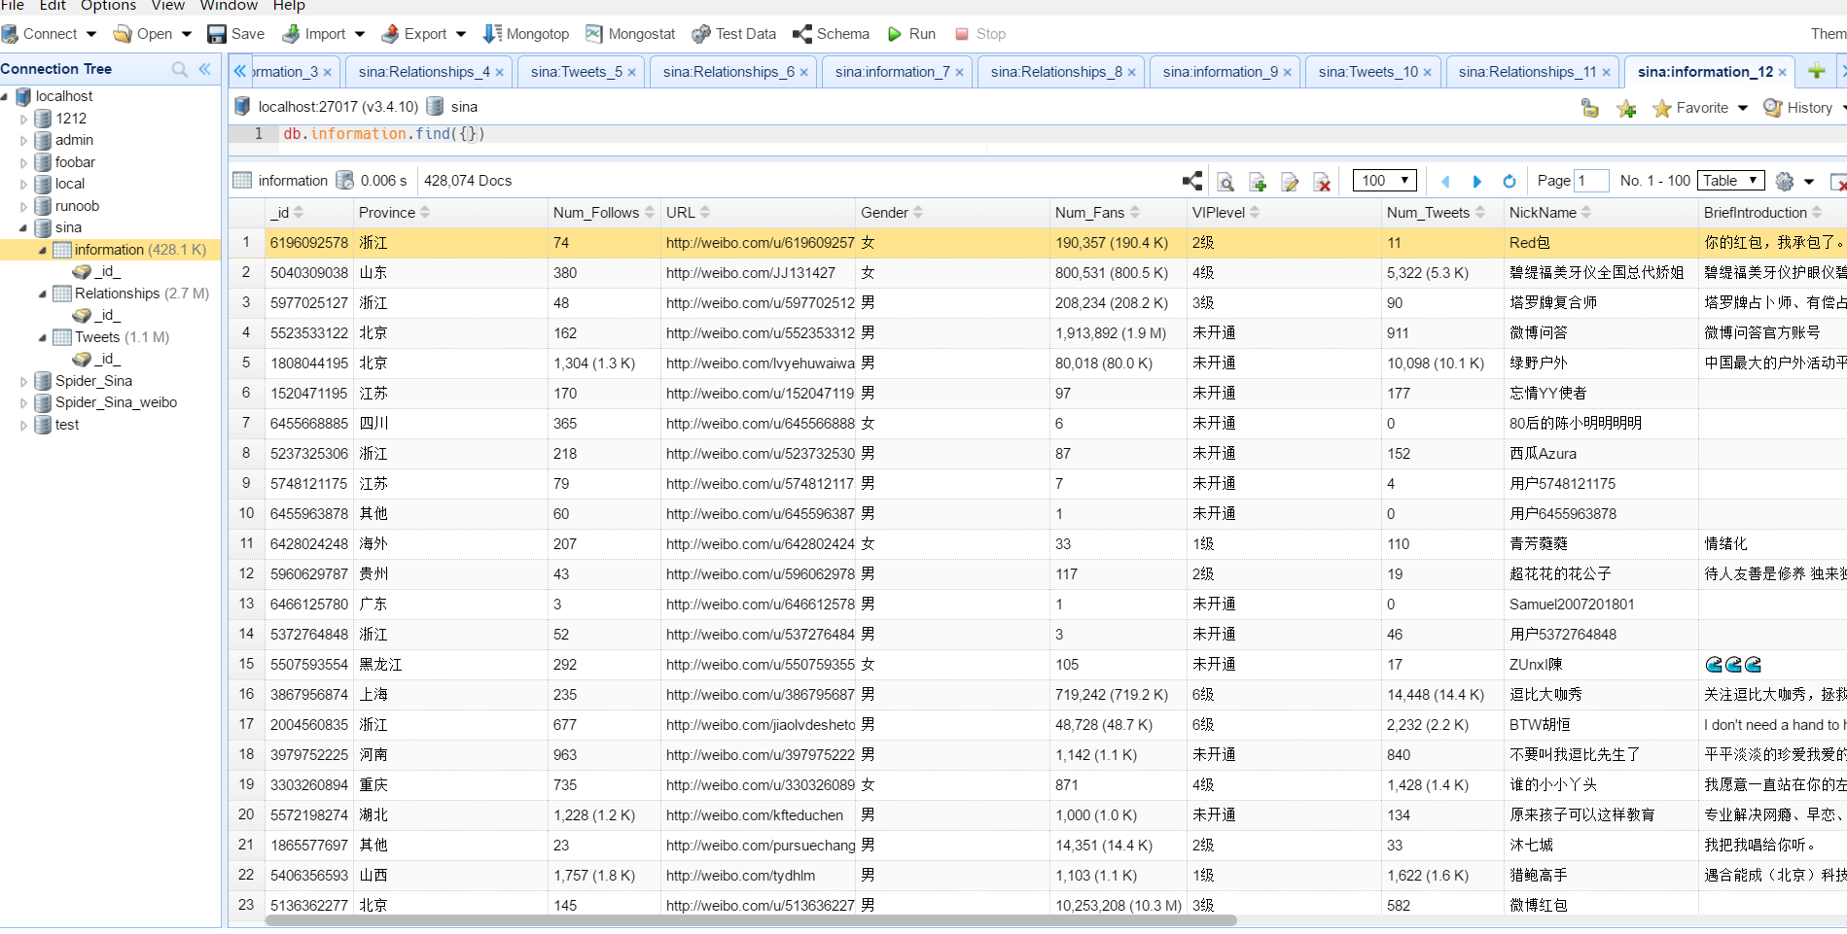

下图为relationships表:

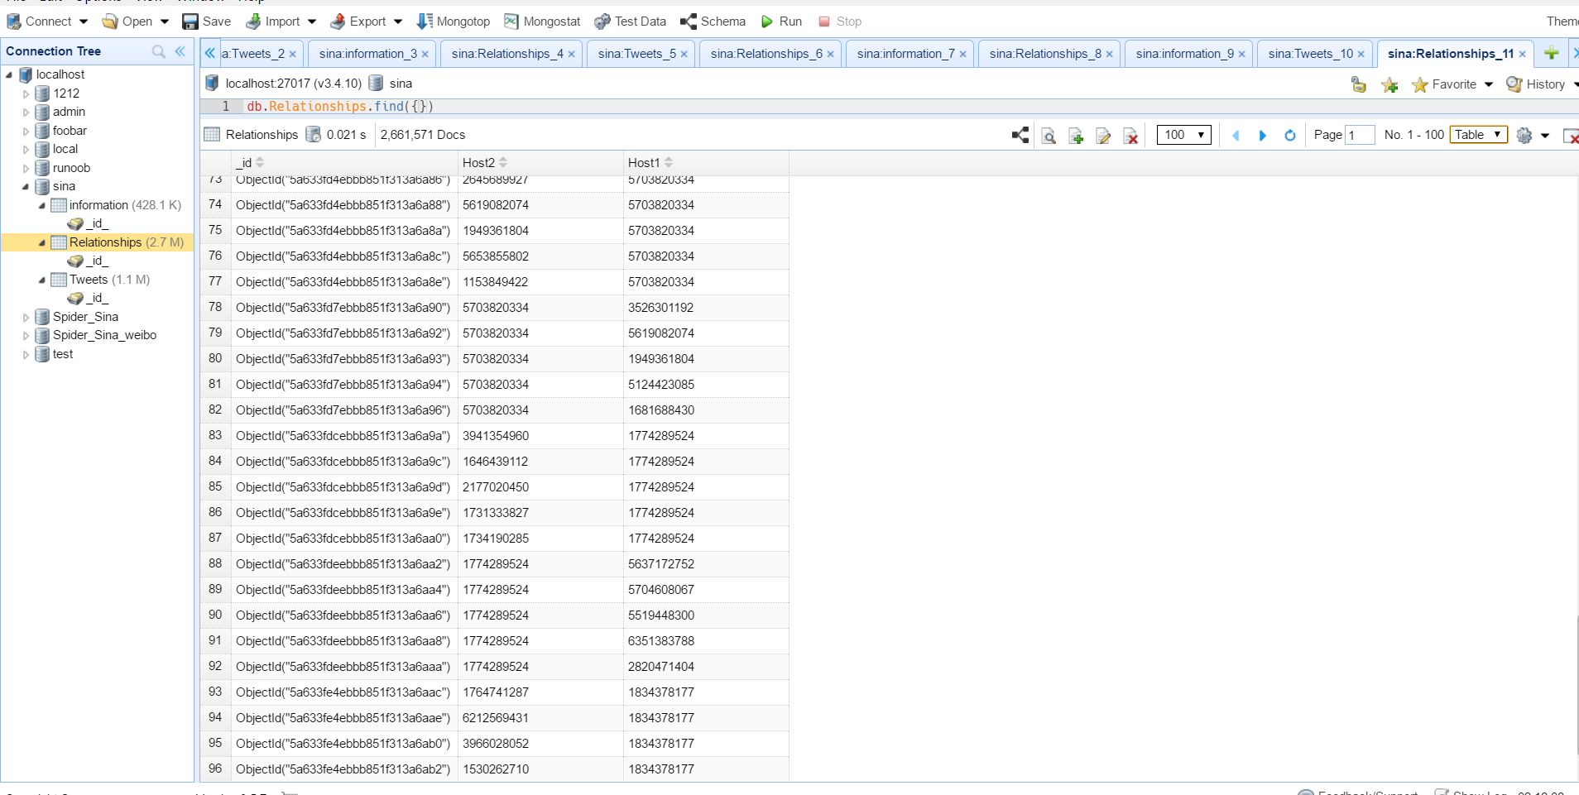

下图为Tweets表:

